EESVOOLU UUENDAMINE KOKA-JAAGU (71101:001:0041) KINNISTUL

Riigimetsa Majandamise Keskus (RMK)
Metsaparandusosakond

Palun kooskõlastada Koka-Jaagu (71101:001:0041) kinnistul paikneva eesvoolu uuendustööd. Eesvool külgneb RMK haldusalasse jääva kinnistuga Välinõmme metskond 4 (71101:001:0312). Planeeritavateks töödeks on eesvoolu nõlvadelt puittaimestiku likvideerimine ning voolusängist sette eemaldamine. Töid teostatakse vastaskaldalt.
Tegevusteks taotletakse toetust PRIA meetmest 1.9 ning tööd viiakse läbi määruses „Perioodi 2023–2027 maaparandussüsteemi eesvoolu uuendamise ning keskkonnakaitserajatise ehitamise ja uuendamise investeeringutoetus“ sätestatud korras.
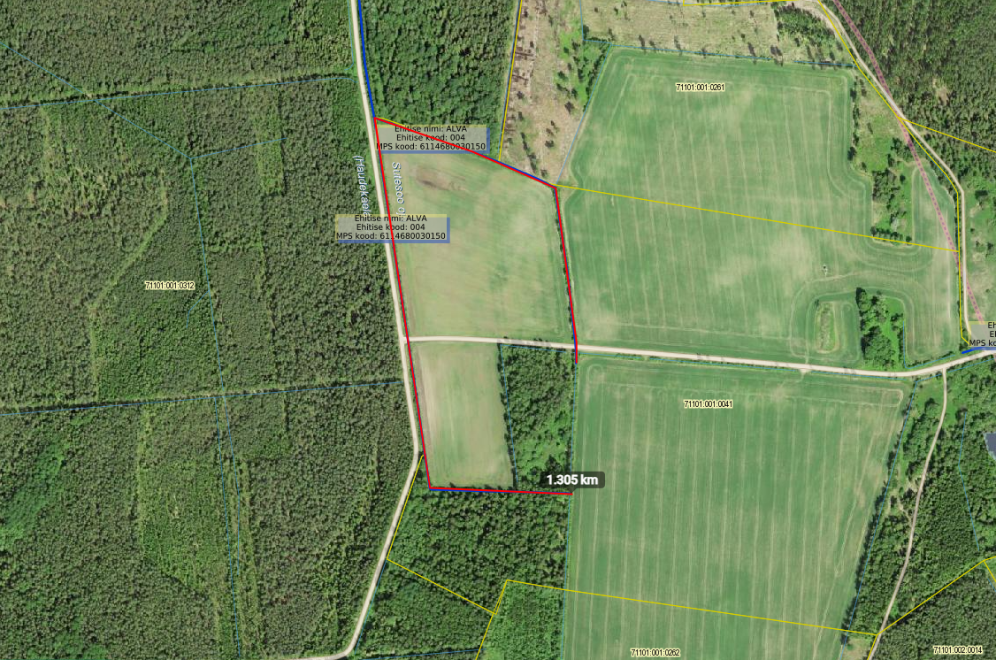
- Uuendatav eesvool

Lugupidamisega
Marberon OÜ
Andres Jefimov
09.04.2024

